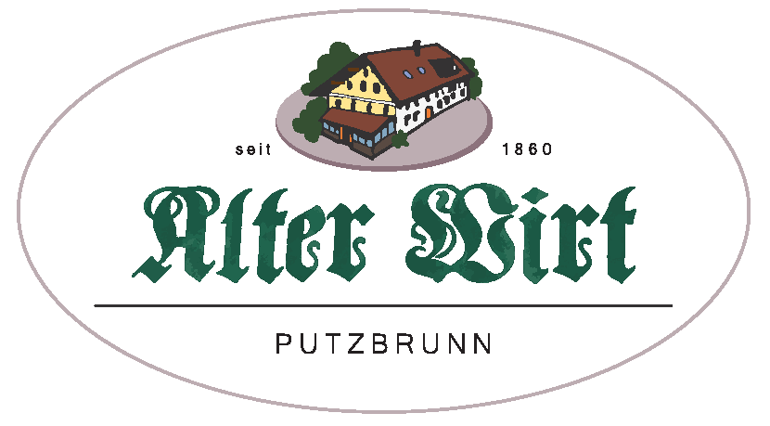

Soepen
Krachtige runderbouillon
met pannenkoekreepjes en groenten – €6,90
Krachtige runderbouillon
met leverknoedels en groenten – €6,90

Salades
Gemengde kleine salade
met huisdressing – €4,90
Grote gemengde bladsalade
met komkommer, gedroogde tomaten, olijven en radijsjes – €11,90
Optioneel:
- gegratineerde geitenkaas +€5,00
Caesarsalade – €17,90
met gepaneerde kipfilet en croutons

Specialiteiten
Beierse worstsalade – €10,80
met augurken, radijsjes, rode ui en baguette
Zwitserse worstsalade – €11,80
met Emmentaler, augurken, radijsjes, rode ui en baguette
Obazda met een pretzel – €11,90

Grote Putzbrunn borrelplank – €17,90
met diverse vlees- en kaasspecialiteiten, verse mierikswortel, augurk en baguette
Grote vegetarische borrelplank – €16,90
met kaas, Obazda, fijne spreads, kruidige olijven, vijgenmosterd,
rode ui, bieslook, augurk en baguette

Hoofdgerechten
Wiener schnitzel van kalfsvlees – €26,90
gebakken in geklaarde boter, met gebakken aardappelen met bosui, veenbessen en gemengde salade
Maïskipfilet – €21,90
gebakken in kruidenboter, met zoete-aardappelpuree en groene asperges
Runderbiefstuk met uien (Zwiebelrostbraten) – €27,90
met gebakken aardappelen en seizoensgroenten
Schwabische grillplaat – €21,90
varkenshaas met kaasspätzle, romige paddenstoelen en gebakken uitjes
Gesneden runderlende – €22,90
in pepersaus met gebakken aardappelen
Cordon bleu – €19,90
gevuld met ham en kaas, gebakken in geklaarde boter, met friet
Münchener schnitzel – €18,90
met huisgemaakte aardappelsalade
Beefburger (200g) met cheddar – €18,90
met knapperige sla, tomaat, augurk, rode ui, huisgemaakte burgersaus en friet
Gepaneerde kalkoenschnitzel – €19,90
gebakken in geklaarde boter, met friet
Pretzelschnitzel van varkensvlees – €17,20
met gebakken aardappelen en bosui
Varkensgebraad – €15,90
met twee soorten knoedels en koolsalade met spek
Huisgemaakte gehaktballen – €14,90
met aardappelsalade en jus

Visgerechten
Regenboogforel Müllerin-stijl – €22,90
met gekookte aardappelen en seizoensgroenten

Vegetarische gerechten
Huisgemaakte kaasspätzle – €15,90
met gebakken uien en gemengde salade
Romige paddenstoelen – €13,90
met broodknoedels en verse kruiden
Arancini (gefrituurde risottoballetjes) – €17,90
op cherrytomatensaus met groene asperges
Spinazierisotto – €17,90
met verse asperges

Desserts
Gekaramelliseerde Kaiserschmarrn – €14,90
met amandelen, rozijnen en appelmoes
(vers bereid, ca. 20 minuten wachttijd)
Apfelstrudel met vanillesaus – €7,90
- bol vanille-ijs +€2,10
Gemengd ijs met warme frambozen – €7,90
2 bollen ijs – €4,20
(vanille en chocolade)

Voor onze kleine gasten
Spätzle of knoedels met saus – €4,90
Kleine schnitzel Wiener stijl met friet – €7,90

Frühschoppen (tot 14:30 uur)
2 Münchener Weißwürste met pretzel en zoete mosterd – €7,80
Extra Weißwurst – €2,80

Bijgerechten
Friet – €4,60
Gebakken aardappelen met bosui – €4,60
Seizoensgroenten – €4,90
Koolsalade – €3,90
Pretzel – €1,50
Baguette (witbrood) – €1,50
Portie boter – €1,30

Alle prijzen zijn inclusief btw en in Euro.

